ГЛАВА 2

МОЛЕКУЛЯРНАЯ ФИЗИКА И ТЕРМОДИНАМИКА

§ 8. МОЛЕКУЛЯРНОЕ СТРОЕНИЕ ВЕЩЕСТВА.

ЗАКОНЫ ИДЕАЛЬНЫХ ГАЗОВ
Основные формулы
• Количество вещества * тела (система)
v=N/N_{A}
где N — число структурных элементов (молекул, атомов, ионов и т.п.), составляющих тело (систему); N_{A} — постоянная Авогадро:
N_{A} =6,02⋅10²³ моль⁻¹.
• Молярная масса вещества
M=m/v,
где m — масса однородного тела (системы); v — количество вещества этого тела.
• Относительная молекулярная масса вещества
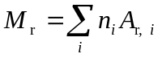,
где n_{i} — число атомов i-го химического элемента, входящего в состав молекулы данного вещества; A_{r,i} — относительная атомная масса этого элемента. Относительные атомные массы приводятся в таблице Д. И. Менделеева.
• Связь молярной массы М с относительной молекулярной массой M_{r} вещества
M= M_{r}k,
где k=10⁻³ кг/моль.
• Молярная масса смеси газов
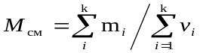,
где m_{i} — масса i-го компонента смеси; v_{i} — количество вещества 1-го компонента смеси; k — число компонентов смеси.
• Массовая доля ** i-го компонента смеси газов
ω_{i}=m_{i}/m,
где m_{i} — масса i-го компонента смеси; m— масса смеси.
* Количество вещества — число структурных элементов (молекул, атомов, ионов и т. п ), содержащихся в системе или теле. Количество вещества выражается в молях. Моль равен количеству вещества системы, содержащей столько же структурных элементов, сколько содержится атомов в углероде-12 массой 0,012 кг.
** Массовой долей компонента в смеси называется безразмерная величина, равная отношению массы компонента к массе смеси.
• Уравнение состояния идеальных газов (уравнение Клапейрона — Менделеева)
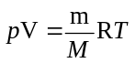, или pV=vRT,
где m — масса газа; М — его молярная масса; R — молярная газовая постоянная; Т — термодинамическая температура; v — количество вещества.
• Закон Дальтона
p=p₁+p₂+…+p_{k,}
где p — давление смеси газов; p_{i} — парциальное давление i-го компонента смеси; k — число компонентов смеси.

Примеры решения задач

Пример 1. Определить молярную массу М углекислого газа СО₂.
Решение. Молярную массу данного вещества можно определить по формуле
M= M_{r}k, (1) где M_{r} — относительная молекулярная масса вещества; k=10⁻³ кг/моль.
Относительную молекулярную массу найдем из соотношения
, (2)
где п_{i} — число атомов i-го химического элемента, входящих в молекулу данного вещества; A_{r,i} — относительная атомная масса i-го химического элемента.
В нашем случае для углекислого газа формула (2) примет вид
M_{r}=n_{C}A_{r,C}+n_{O}A_{r,O} (3) где n_{C}=1 (число атомов углерода в молекуле углекислого газа); n_{O}=2 (число атомов кислорода в той же формуле); A_{r,C} и A_{r,O} — относительные атомные массы углерода и кислорода.
По таблице Д. И. Менделеева найдем
A_{r,C}=12, A_{r,O}=16.
После подстановки в формулу (3) значений n_{C}, n_{O}, A_{r,C}, и A_{r,O} получим
M_{r} =1⋅12+2⋅16=44.
Подставив это значение относительной молекулярной массы, а также значение k в формулу (1), найдем молярную массу углекислого газа:
M=44⋅10⁻³ кг/моль =4,4⋅10⁻² кг/моль.
Пример 2. Найти молярную массу М смеси кислорода массой m₁=25 г и азота массой m₂=75 г.
Решение. Молярная масса смеси М_{см} есть отношение массы смеси т_{см} к количеству вещества смеси v_{см} т. е.
M_{см}=m_{см}/v_{см.} (1)
Масса смеси равна сумме масс компонентов смеси m_{см}=m₁+m₂. Количество вещества смеси равно сумме количеств вещества компонентов.
Подставив в формулу (1) выражения m_{см} и v_{см}, получим
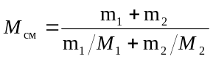
Применив способ, использованный в примере 1, найдем молярные массы M₁ кислорода и М₂, азота:
M₁ =32⋅10⁻³ кг/моль, М₂=28⋅10⁻³ кг/моль. Подставим значения величин во (2) и произведем вычисления:
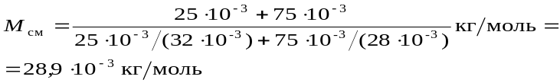
Пример 3. Определить: 1) число N молекул воды, занимающей при температуре t=4°C объем V= 1 мм³; 2) массу m₁ молекулы воды; 3) диаметр d молекулы воды, считая, что молекулы имеют форму шариков, соприкасающихся друг с другом.
Решение. 1. Число N молекул, содержащихся в теле некоторой массы m, равно произведению постоянной Авогадро n_{a} на количество вещества v: n = n_{a}v. Так как v=m/M, где М — молярная масса, то N=(m/M)n_{a}. Выразив в этой формуле массу как произведение плотности ρ на объем V, получим
N=(ρV/M) n_{a}. (1)
Все величины, кроме молярной массы воды, входящие в (1), известны: ρ=l⋅10³ кг/м (см. табл. 9), V=1 мм³=1⋅10⁻⁹, n_{a}=6,02⋅10²³ моль⁻¹ (см. табл. 24).
Зная химическую формулу воды (Н₂О), найдем молярную массу воды (см. пример 1):
M= M_{r}k=(2⋅1+1⋅16)⋅10⁻³ кг/моль=18⋅10⁻³ кг/моль. Подставим значения величин в (1) и произведем вычисления:
N=[1⋅10³⋅1⋅10⁻⁹/(18⋅10⁻³)] 6,02⋅10²³ молекул=3,34.10¹⁹ молекул.
2. Массу одной молекулы воды найдем делением ее молярной массы на постоянную Авогадро: m₁=M/n_{a} Произведя вычисления по этой формуле, получим
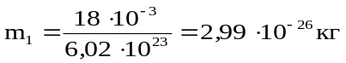.
3. Будем считать, что молекулы плотно прилегают друг к другу, тогда на каждую молекулу диаметром d приходится объем (кубическая ячейка) V₁=d³. Отсюда
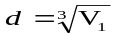 . (1)
Объем V₁ найдем, разделив молярный объем V_{m} вещества на число молекул в моле, т. е. на постоянную Авогадро n_{a}: V₁= V_{m}/n_{a}. Молярный объем равен отношению молярной массы к плотности вещества, т. е. V_{m}=M/ρ Поэтому можем записать, что V₁=M/(ρn_{a}).Подставив полученное выражение V₁ в формулу (1),
получим
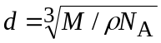. (2) Проверим, дает ли правая часть выражения (2) единицу длины:
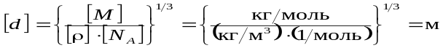
Теперь подставим значения величин в формулу (2) и произведем вычисления:
d=3,ll⋅10⁻¹⁰ м=311 пм.
Пример 4. В баллоне объемом V= 10 л находится гелий под давлением ρ₁=l МПа при температуре T₁=300 К. После того как из баллона был израсходован гелий массой m=10 г, температура в баллоне понизилась до T₂=290 К. Определить давление ρ₂ гелия, оставшегося в баллоне.
Решение. Для решения задачи воспользуемся уравнением Клапейрона — Менделеева, применив его дважды к начальному и конечному состояниям газа. Для начального состояния уравнение имеет вид
p₁V(m₁/M)RT₁, (1) а для конечного состояния —
p₂V(m₂/M)RT₂, (2) где m₁ и m₂ — массы гелия в начальном и конечном состояниях.
Выразим массы m₁ и m₂ гелия из уравнений (1) и (2):
m₁=Mp₁V/(RT₁); (3)
m₂=Mp₂V/(RT₂); (4)
Вычитая из (3) равенство (4), получим
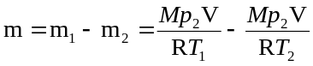.
Отсюда найдем искомое давление:
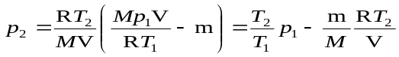.
Проверим, дает ли правая часть формулы (5) единицу давления. Для этого выразим все величины, входящие в нее, в соответствующих единицах. Единица, в которой выражается первое слагаемое, не вызывает сомнений, так как отношение T₂/T₁ — величина безразмерная. Проверим, в каких единицах выражается второе слагаемое:
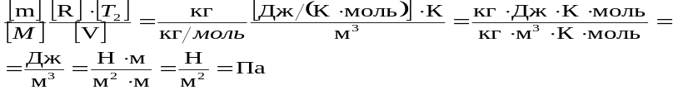
Убедившись в том, что правая часть полученной расчетной формулы дает единицу искомой величины—давления, можем подставить в (5) значения всех величин и произвести вычисления.
В формуле (5) все величины, кроме молярной массы М гелия, известны. Найдем ее (см. пример 1). Для гелия как одноатомного
газа относительная молекулярная масса равна его относительной атомной массе А_{r}.
Из таблицы Д. И. Менделеева найдем А_{r}=4. Следовательно, молярная масса гелия М= А_{r}⋅10⁻³ кг/моль =4⋅10⁻³ кг/моль. Подставив значения величин в (5), получим
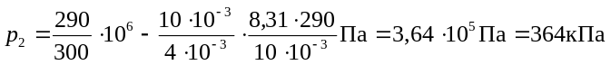.

Задачи

Молекулярное строение вещества

8.1. Определить относительную молекулярную массу M_{r}: 1) воды; 2) углекислого газа СО₂; 3) поваренной соли NaCl.
8.2. Найти молярную массу М серной кислоты H₂SO₄.
8.3. Определить массу m₁ молекулы: 1) углекислого газа; 2) поваренной соли.
8.4. В сосуде вместимостью V=2 л находится кислород, количество вещества v которого равно 0,2 моль. Определить плотность ρ газа.
8.5. Определить количество вещества v и число N молекул азота массой m=0,2 кг.
8.6. В баллоне вместимостью V=3л находится кислород массой m=4 г. Определить количество вещества v и число N молекул газа.
8.7. Кислород при нормальных условиях заполняет сосуд вместимостью V=11,2 л. Определить количество вещества v газа и его массу m.
8.8. Определить количество вещества v водорода, заполняющего сосуд вместимостью V=3 л, если плотность газа ρ=6,65⋅10⁻³ кг/моль.
8.9. Колба вместимостью V=0,5 л содержит газ при нормальных условиях. Определить число N молекул газа, находящихся в колбе.
8.10. Сколько атомов содержится в газах массой 1 г каждый:
1) гелии, 2) углероде, 3) фторе, 4) полонии?
8.11. В сосуде вместимостью V=5л находится однородный газ количеством вещества v==0,2 моль. Определить, какой это газ, если его плотность ρ=1,12 кг/м³.
8.12. Одна треть молекул азота массой m=10 г распалась на атомы. Определить полное число N частиц, находящихся в газе.
8.13. Рассматривая молекулы жидкости как шарики, соприкасающиеся друг с другом, оценить порядок размера диаметра молекулы сероуглерода CS₂. При тех же предположениях оценить порядок размера диаметра атомов ртути. Плотности жидкостей считать известными.
8.14. Определить среднее расстояние <l> между центрами молекул водяных паров при нормальных условиях и сравнить его с диаметром d самих молекул (d=0,311 нм).
8.15. В сосуде вместимостью V=1,12 л находится азот при нормальных условиях. Часть молекул газа при нагревании до некоторой температуры оказалась диссоциированной на атомы. Степень диссоциации α=0,3. Определить количество вещества: 1) v — азота до нагревания; 2) v_{мол}—молекулярного азота после нагревания;
3) v_{ат} — атомарного азота после нагревания: 4) v_{пол} — всего азота после нагревания.
Примечание. Степенью диссоциации называют отношение числа молекул, распавшихся на атомы, к общему числу молекул газа. Степень диссоциации показывает, какая часть молекул распалась на атомы.

Уравнение газового состояния

8.16. В цилиндр длиной l=1,6 м, заполненный воздухом при нормальном атмосферном давлении p₀, начали медленно вдвигать поршень площадью 5=200 см². Определить силу F, которая будет действовать на поршень, если его остановить на расстоянии l_{i}=10 см от дна цилиндра.
8.17. Колба вместимостью V=300 см², закрытая пробкой с краном, содержит разреженный воздух. Для измерения давления в колбе горлышко колбы погрузили в воду на незначительную глубину и открыли кран, в результате чего в колбу вошла вода массой m=292 г. Определить первоначальное давление p в колбе, если атмосферное давление p₀=100 кПа.
8.18. В U-образный манометр налита ртуть. Открытое колено манометра соединено с окружающим пространством при нормальном атмосферном давлении ρ₀, и ртуть в открытом колене стоит выше, чем в закрытом, на Δh=10 см. При этом свободная от ртути часть трубки закрытого колена имеет длину l=20 см. Когда открытое колено присоединили к баллону с воздухом, разность уровней ртути увеличилась и достигла значения Δh₁=26 см. Найти давление ρ воздуха в баллоне.
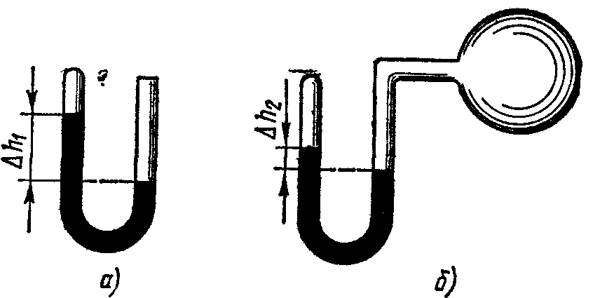
Рис. 8.1
8.19. Манометр в виде стеклянной U-образной трубки с внутренним диаметром d=5 мм (рис. 8.1, а) наполнен ртутью так, что оставшийся в закрытом колене трубки воздух занимает при нормальном атмосферном давлении объем V₁==10 мм³. При этом разность уровней Δh₁ртути в обоих коленах трубки равна 10 см. При соединении открытого конца трубки с большим сосудом (рис. 8.1, б) разность Δh₂ уровней ртути уменьшилась до 1 см. Определить давление ρ в сосуде.
8.20. В баллоне содержится газ при температуре t₁= 100°С. До какой температуры t₂ нужно нагреть газ, чтобы его давление увеличилось в два раза?
8.21. При нагревании идеального газа на ΔТ=1 К при постоянном давлении объем его увеличился на 1/350 первоначального объема. Найти начальную температуру T газа.
8.22. Полый шар вместимостью V=10 см³, заполненный воздухом при температуре T₁=573 К, соединили трубкой с чашкой, заполненной ртутью. Определить массу m ртути, вошедшей в шар при остывании воздуха в нем до температуры Т₂=293 К. Изменением вместимости шара пренебречь.
8.23. Оболочка воздушного шара вместимостью V=800 м³ целиком заполнена водородом при температуре T₁=273 К. На сколько изменится подъемная сила шара при повышении температуры до Т₂=293 К? Считать вместимость V оболочки неизменной и внешнее давление нормальным. В нижней части оболочки имеется отверстие, через которое водород может выходить в окружающее пространство.
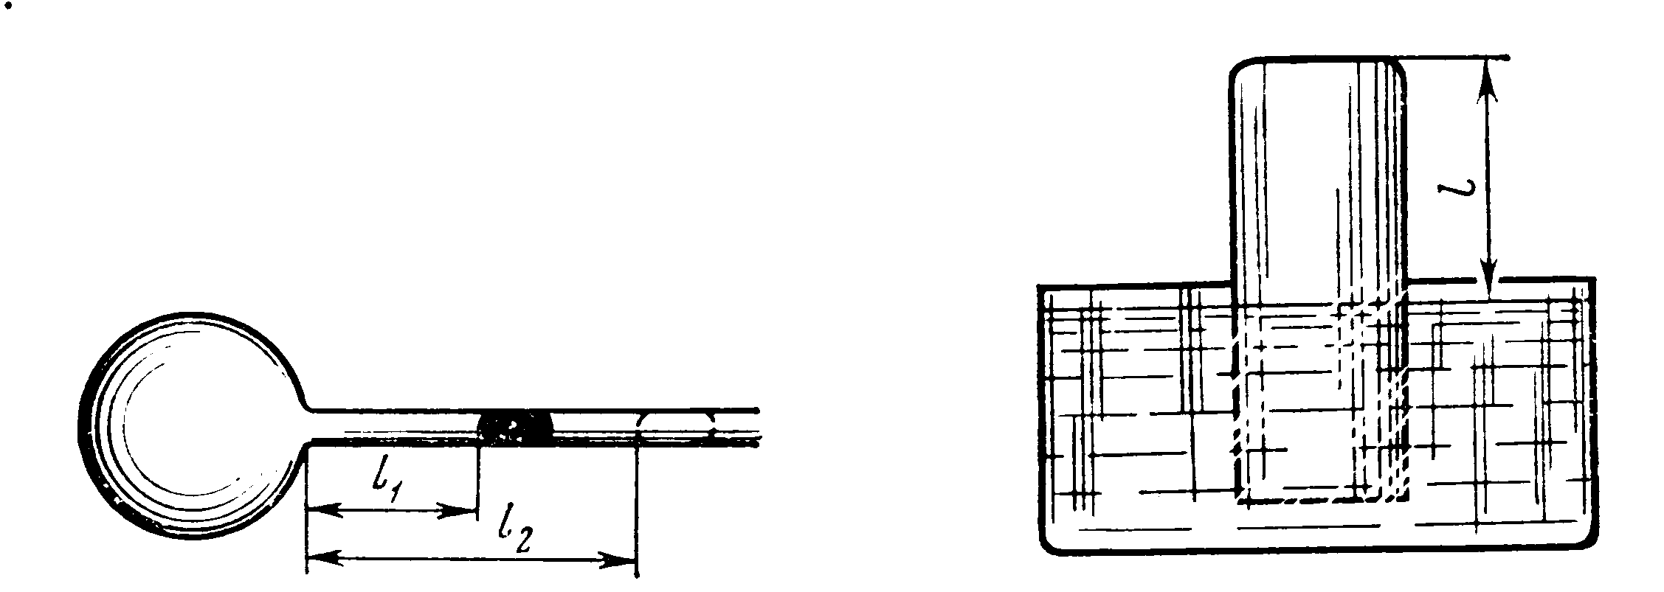
8.24. В оболочке сферического аэростата находится газ объемом V=1500 м3, заполняющий оболочку лишь частично. На сколько изменится подъемная сила аэростата, если газ в аэростате нагреть от Т₀ =273 К до T=293 К? Давления газа в оболочке и окружающего воздуха постоянны и равны нормальному атмосферному давлению.

Рис. 8.2 Рис. 8.3
8.25. Газовый термометр состоит из шара с припаянной к нему горизонтальной стеклянной трубкой. Капелька ртути, помещенная в трубку, отделяет объем шара от внешнего пространства (рис. 8.2). Площадь S поперечного сечения трубки равна 0,1 см². При температуре T₁=273 К капелька находилась на расстоянии l₁=30 см от поверхности шара, при температуре Т₂=278 К — на расстоянии l₂=50 см. Найти вместимость V шара.
8.26. В большой сосуд с водой был опрокинут цилиндрический сосуд (рис. 8.3). Уровни воды внутри и вне цилиндрического сосуда находятся на одинаковой высоте. Расстояние l от уровня воды до дна опрокинутого сосуда равно 40 см. На какую высоту Δh поднимется вода в цилиндрическом сосуде при понижении температуры от T₁=310К до Т₂=273 К? Атмосферное давление нормальное.
8.27. Баллон вместимостью V=12 л содержит углекислый газ. Давление p газа равно 1 МПа, температура Т=300 К. Определить массу m газа в баллоне.
8.28. Какой объем V занимает идеальный газ, содержащий количество вещества v=l кмоль при давлении p=1 МПа и температуре T=400 К?
8.29. Котел вместимостью V=2 м³ содержит перегретый водяной пар массой m=10кг при температуре T=500 К. Определить давление p пара в котле.
8.30. Баллон вместимостью V=20 л содержит углекислый газ массой m=500 г под давлением p=1,3 МПа. Определить температуру Т газа.
8.31. Газ при температуре Т=309 К и давлении p=0,7 МПа имеет плотность ρ=12 кг/м³. Определить относительную молекулярную массу Mr газа.
8.32. Определить плотность ρ насыщенного водяного пара в воздухе при температуре Г=300 К. Давление р насыщенного водяного пара при этой температуре равно 3,55 кПа.
8.33. Оболочка воздушного шара имеет вместимость V=1600 м³. Найти подъемную силу F водорода, наполняющего оболочку, на высоте, где давление p=60 кПа и температура T=280 К. При подъеме шара водород может выходить через отверстие в нижней части шара.
8.34. В баллоне вместимостью V=25 л находится водород при температуре T=290 К. После того как часть водорода израсходовали, давление в баллоне понизилось на Δp=0,4 МПа. Определить массу m израсходованного водорода.
8.35. Оболочка аэростата вместимостью V=1600 м³, находящегося на поверхности Земли, на k=7/8 наполнена водородом при давлении p₁=100 кПа и температуре T=290 К. Аэростат подняли на некоторую высоту, где давление p₂==80 кПа и температура Т₂=280 К. Определить массу Δm водорода, вышедшего из оболочки при его подъеме.

Смеси газов
8.36. Какой объем V занимает смесь газов — азота массой m₁=1 кг и гелия массой m₂=1 кг—при нормальных условиях?
8.37. В баллонах вместимостью V₁=20 л и V₂=44 л содержится газ. Давление в первом баллоне p₁=2,4 МПа, во втором — p₂=1,6 МПа. Определить общее давление р и парциальные p'₁ и p'₂ после соединения баллонов, если температура газа осталась прежней.
8.38. В сосуде вместимостью V=0,01 м³ содержится смесь газов — азота массой m₁=7 г и водорода массой m₂=1 г— при температуре Т==280 К. Определить давление р смеси газов.
8.39. Найти плотность ρ газовой смеси водорода и кислорода, если их массовые доли ω₁ и ω₂ равны соответственно 1/9 и 8/9. Давление р смеси равно 100 кПа, температура T=300 К.
8.40. Газовая смесь, состоящая из кислорода и азота, находится в баллоне под давлением p=1 МПа. Определить парциальные давления p₁ кислорода и p₂ азота, если массовая доля ω₁ кислорода в смеси равна 0,2.
8.41. Сухой воздух состоит в основном из кислорода и азота. Если пренебречь остальными составными частями воздуха, то можно считать, что массовые доли кислорода и азота соответственно ω₁=0,232, ω₂=0,768. Определить относительную молекулярную массу М_{r} воздуха.
8.42. Баллон вместимостью V=30 л содержит смесь водорода и гелия при температуре T=300 К и давлении р=828 кПа. Масса m смеси равна 24 г. Определить массу m₁ водорода и массу m₂ гелия.
8.43. В сосуде вместимостью V=15 л находится смесь азота и водорода при температуре t=23°С и давлении р=200кПа. Определить массы смеси и ее компонентов, если массовая доля ω₁ азота в смеси равна 0,7.
8.44. Баллон вместимостью V=5 л содержит смесь гелия и водорода при давлении р=600 кПа. Масса m смеси равна 4 г, массовая доля ω₁ гелия равна 0,6. Определить температуру Т смеси.
8.45. В сосуде находится смесь кислорода и водорода. Масса m смеси равна 3,6 г. Массовая доля ω₁ кислорода составляет 0,6. Определить количество вещества v смеси, v₁ и v₂ каждого газа в отдельности.

